Crónicas Inauditas

El que teme es un esclavo.

Por Maxi Roberto

(Bajada: Entender que el miedo nos detiene hace ver que no somos infalibles y que ante nuestros mayores deseos podemos perder el rumbo. El miedo es nuestro, de nadie más. Atravesarlo no es la única solución. También se lo puede navegar, reconocer, transitar. Convivir con él es la salvajada más tierna a la que podemos acceder. Sus facciones son ilegibles y escabrosas. Escuchemos sus plegarias en oración y saquemos provecho. Hay otra parte, otro rostro oculto. Revelaciones.)

Iba caminando re cheto por la 14, venia de cortarme el pelo. Cruzo la vía y me pongo a caminar por la vereda donde se encuentra el registro de las personas de la ciudad, se estaba celebrando un casorio. Pensé “faaaaa, la gente se casa aún” lo vi como algo realmente demodé. El piso lleno de arroz, gritos, abrazos. Era el momento post ceremonia en que les invitades y les novies de sacan fotos en la puerta del civil. El fotografe se volvía loco queriendo organizar la euforia de quienes querían formar parte del registro fotográfico de esa jornada que seguro será de suma importancia para muches de los allí presentes. Viernes 11.30am, estaban todes re empilchados, de punta en blanco, lindes. En el momento en que paso por la puerta del establecimiento escucho una voz femenina que dice “le diste mal la dirección al stripper”. Ah boe, me agrande, porque yo sabía que estaba re facherito pero tampoco la pavada. Mientras pensaba una respuesta acorde, porque no me iba a quedar en el molde y practicaba mi sonrisita sexy y matadora camine unos pasos, disminuí la marcha y me prepare para girar y tirar alguna, nervioso, sin entender del todo lo que estaba pasando. Cambio de época, las chicas ya no se quedan calladas y te tirotean en plena calle en cualquier situación. Tome la decisión, frene y me prepare para retrucar. Cuando giro veo que efectivamente le habían dado la dirección equivocada al stripper, que estaba allí, con su bolsito colgado vaya uno a saber cargado de que cosas pecaminosas y cochinas, con carita de perdido. Seguí mi camino, no podía detenerme a chusmear, desconozco si hubo alguna escena desopilante más. Que sean muy felices.
Por lo visto el finde se presentaba extraño, con varias movidas. Al día siguiente, el sábado, se presentaba en Interlunio el flamante disco debut de Lucho Lambrecth, La Otra Cara Del Miedo, el Domingo tenía preparado ir al ensayo de un proyecto que me vuela la capelu pero que no se dio y el Lunes tocaba nuestro amigo Cesar Barrionuevo en Capi. Movidito mooooooooooovidito!!
Vayamos por partes.
Sábado, la noche asomaba fresca, cerrada, como queriendo meter miedo. Cuando pasa eso hay que buscar refugio, abrigarse el alma. Sin dudas el mejor espacio para lograr eso es pasearse por lugares envolventes de calor humano, de color humano. A lo lejos se ve una luz que emerge del horizonte, una señal llena de vida y de conciencia colectiva. Es la Luz de Interlunio, esa que se asoma cada vez que necesitamos un abrazo para vencer los demonios que nos rodean y pretenden arrastrarnos a su sombra.
El viaje por avenida Mitre, iluminado a base de leds brillantes contrasta con los pensamientos oscuros que emana la noche densa. La procesión va por dentro, dicen, hoy lo discuto, la veo y siento por fuera, hay una fuerza que obtura toda salida, ¿será el miedo? ¿Tengo miedo? ¿De qué? ¿A que le temen? ¿Temen alguna vez?
“… Hay muchos que le temerán a la muerte y yo, que yo le temo a la vida y al tiempo que nos da, más largo que morir es… ser olvidado”
Llego sobre la hora. El olorcito a guiso de lentejas sobrevuela la casa. Es acogedor el calor que supuran los cuerpos calientes de los presentes. La sala es apenas iluminada por velas en las mesas del lugar. Se observan formas humanoides pero no puedo decir que son seres humanos, los veo como cuerpos sin rostro, son solo sombras dibujadas a contraste de las velas. No se puede distinguir si estamos al aire libre, en una capsula o en otro universo. Cruzar la puerta de entrada del club es atravesar el tiempo y el espacio, es vivir otro momento de la existencia, es algo mágico.
Saludo, me meto en cocina y arranco a los besos y abrazos. Todes seres que quiero, admiro y respeto. El lugar explota de gente, todos envueltos por un murmullo inmenso e interminable, voces agazapadas, como preparándose para atacar. Me recuerdan al mar y su inmensidad, es como poner la oreja en un caracol de playa y escuchar todo y nada a la vez, es el estruendo del silencio y del vacío.
Pasaron varios minutos hasta que me percate que había un sujeto, semi desnudo atado con cuerdas a una de las columnas de hierro del lugar. Era un cuerpo en exhibición, un espectáculo dantesco. Apenas se movía, agonizante, luchando por sobrevivir. El torso atravesado por sogas, las manos atadas, el rostro temeroso y desahuciado, como un Cristo en la cruz absorbiendo nuestros pecados. Mirándonos y liberándonos. Potencia.
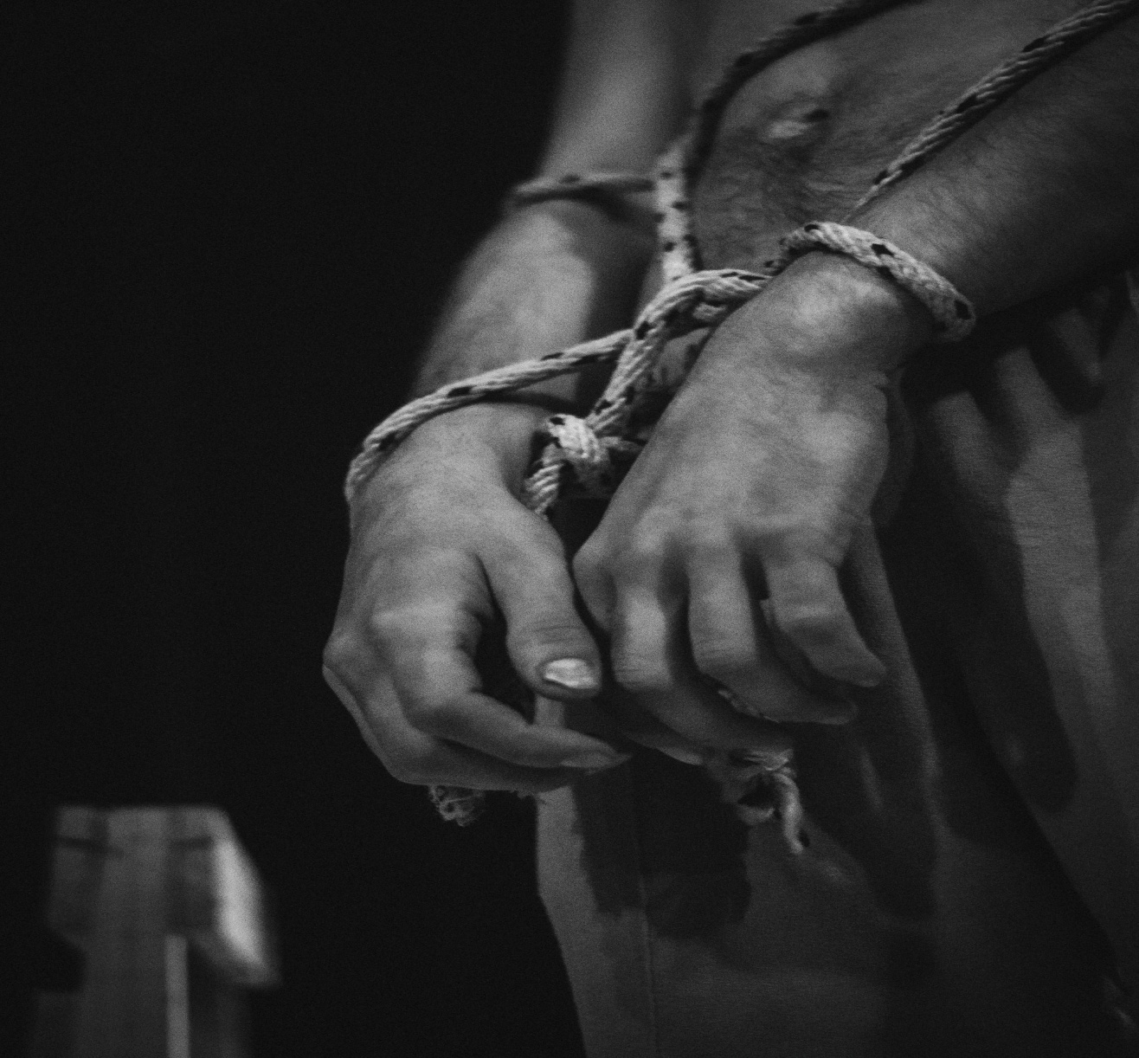
Algún reloj suizo nos podría decir la hora exacta en que comenzó todo. Como un trueno lejano que rompe el silencio; atemorizante, se abre camino la voz espectral de Lucho, acompañado por el sólido bloque armónico que sale de su instrumento. Empastado a mano, con fuerza. Impacta en el bajo plexo. No se siente eso típico de cualquier artista que intenta mostrarte lo que tiene dentro. No, no. Lucho te mete el brazo por la jeta y te arranca las tripas, te las hace ver. Luego te canta al oído, te explica lo que hizo; argumenta. Y bruscamente te las mete de nuevo por la boca. A salvo. El ya hizo su trabajo, ahora te toca a vos.
“… Un idiota dormido espera sentado al amor…”
Las canciones que componen el disco debut de Lucho son un duro y necesario recorrido por esos lugares sensibles que no dejamos ni asomar en nuestros pensamientos cotidianos. El concepto intimista, personal, estético ha sido manejado de mil maravillas, como de costumbre, por los cráneos de El Sureñal. El trabajo artesanal es palpable en cada entrega del sello. No me sale otra palabra que holística para describir el método utilizado para concretar el universo creado. No sé si estará bien el término, pero lo estuve estudiando y lo quería meter, fue. La cuestión es que cada trabajo del sello crea un recorrido a través de diferentes texturas, todas interconectadas, pero los puntos de sutura, esos hilos necesarios para concretar la tarea están trabajados de una manera tan delicada que no logran divisarse. Funciona como un todo indivisible, nada escapa.
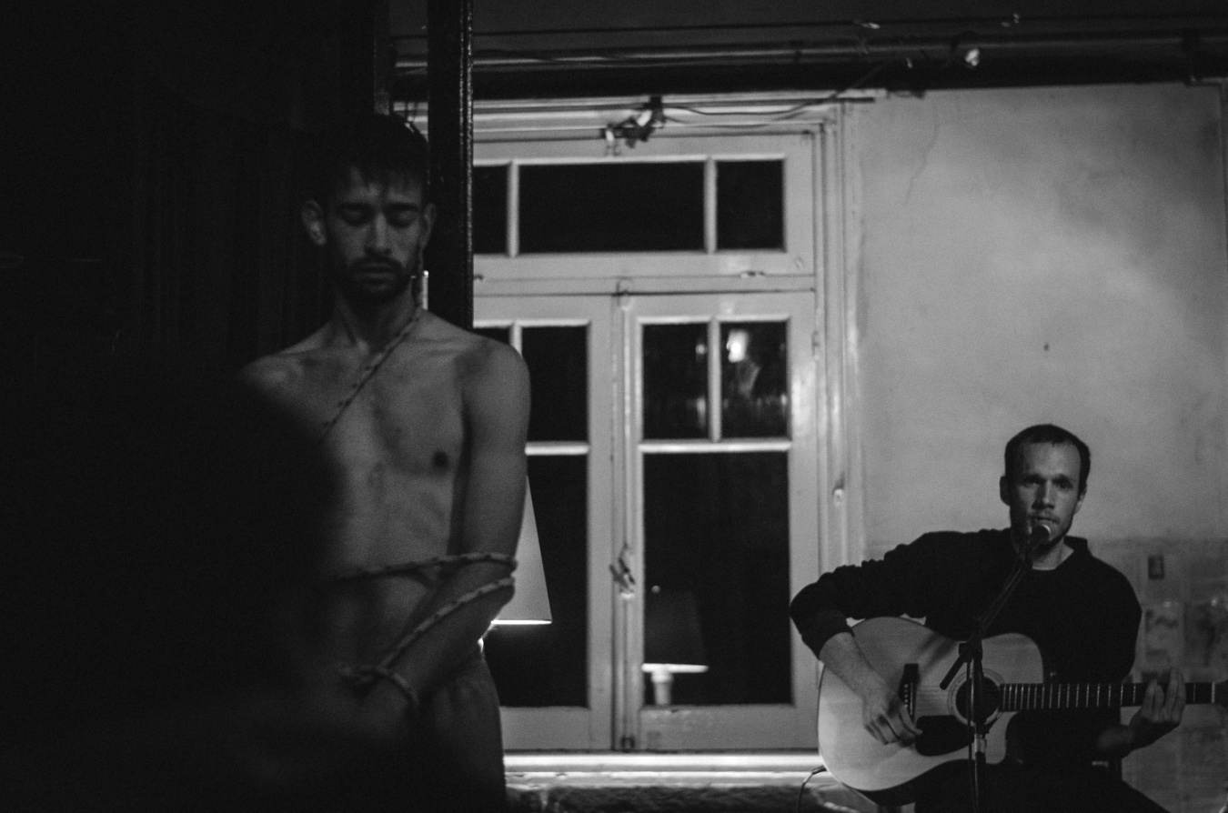
Por esas horas, Dosmeh, el sujeto atado, había logrado escurrirse de sus ataduras y deambulaba entre nosotros. Yo estaba sentado bajo la barra de expendio. Hecho casi un bollito. Mi visual se encontraba con las formas de los presentes iluminados de frente por la luz de la escena. Entre los movimientos sonoros y espesos que provenían de las tablas fluctuaba la espectral figura, frágil, del protagonista del recorrido. Sus pasos no eran visibles para mí, sus pies eran solo producto de mi imaginación. Escuchaba sus pasos al ritmo de la percu que sumo Emi Lambrecht, hermano de Lucho quien lo acompaño sobre el escenario en este día tan importante aportando los latidos lacerantes de la obra. ¿Era el miedo el que deambulaba entre nosotros? ¿Fuimos capaces de reconocer su rostro?
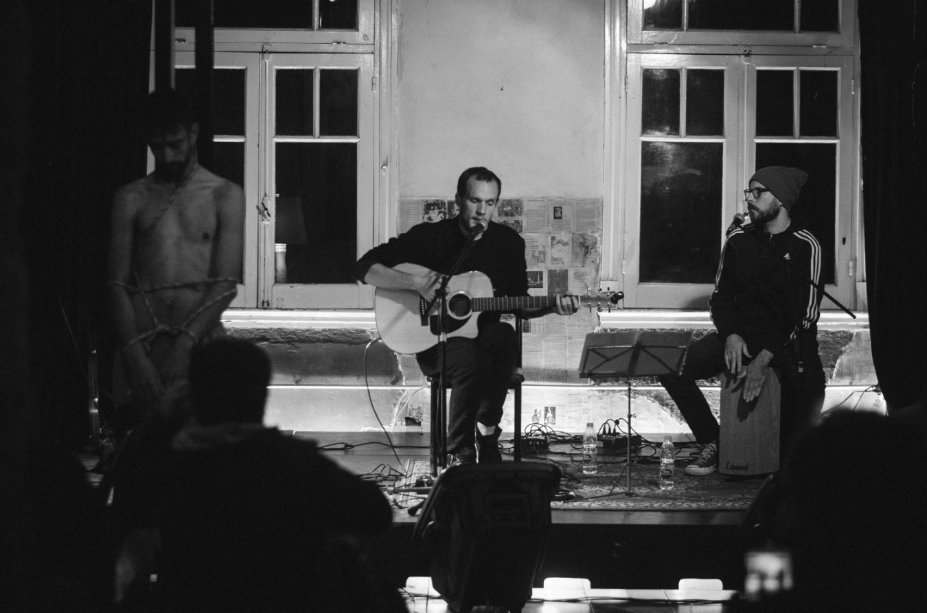
Lucho se despide y saluda. Tiene 24 años este pibe. O así me dijeron, capaz tiene 73. No sé, pero si tiene 24 años deberíamos prepararnos para lo que viene.
La cara de alegría no entraba en la humanidad de Guille Huergo, mariscal de todo este barco. Las charlas, debates y discusiones post show dan para una novela, me las guardo en el corazón. Algunes se empiezan a despedir luego de la ardua jornada de laburo. Lo encaro a Franz Jacques para manguearle pics de esa noche y aquí las ven, las fotos que ilustran este recorrido son producto de su mente, lente digo.
El frio obliga a amucharse y así lo hacemos los últimos que vamos quedando. Fue una noche hermosa. Me reencontré con viejos amigos como por ejemplo el señor Emilio “Memo” Armentano fuerte ese aplauso, bienvenido a la Argentina, cantautor, docente, productor, supo ser mi profe de canto en épocas en que gustaba de hacerme el rockstar, un tipazo, nos cagamos de risa largo y tendido. Hablamos de la publicidad de Esso, la del auto vampiro. Bueno, una ñoñiada de los que estamos en los cuarentas, no nos den bola. Una que se filmo en locaciones que ambos conocíamos de lo cotidiano, hace un millón de años. Nos pusimos más o menos al día.
Vuelvo a casa muy feliz de haber presenciado la presentación de un disco hermoso, rodeado de gente que está haciendo otras cosas hermosas, en un lugar hermoso. La importancia de transitar esos momentos, los que suceden ahí. O allá. No sé. Estar. Ir y venir. Buscar y andar con quienes andan soplando el fuego.
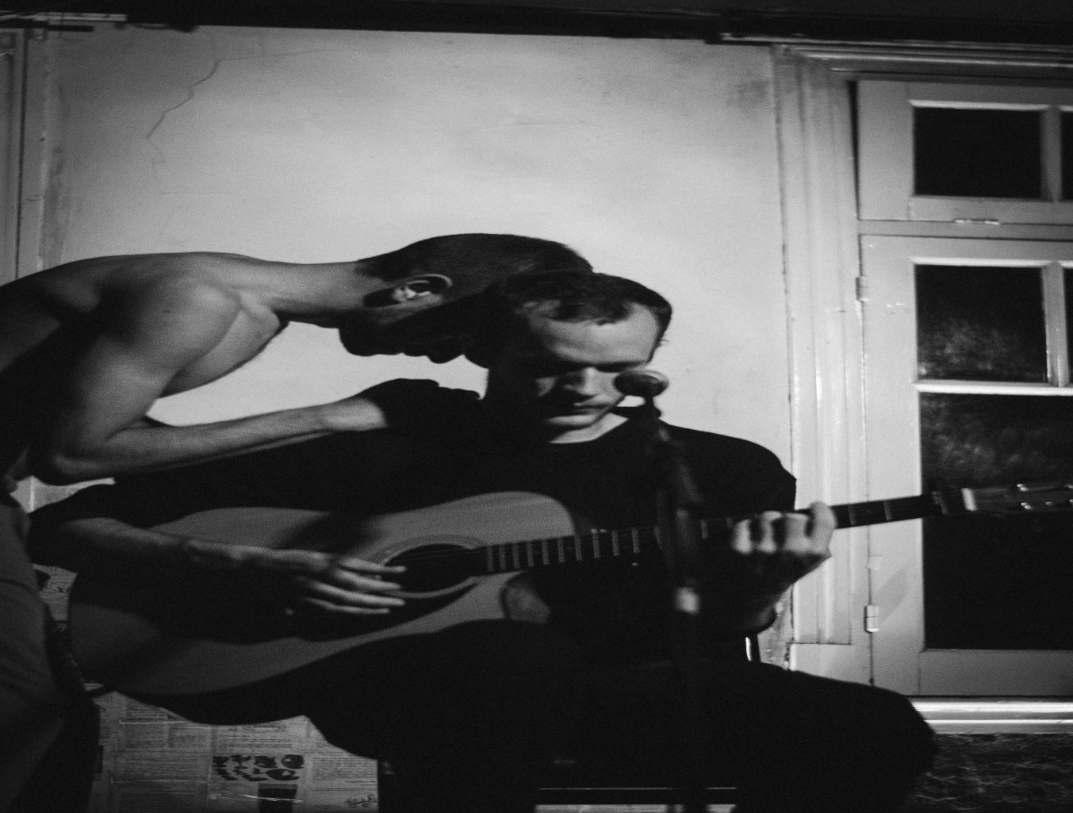
“… En el barrio los tambores suenan cada vez mejor, escucharlos da vértigo…”
Domingo. Mientras me desayuno de la suspensión del ensayo que iba a ir a chusmear esa tarde, entre mates y otras yerbas, cada tanto, resuena el eco de las canciones de Lucho. Las melodías se anclan en alguna parte de la corteza cerebral. Lejanas, entremezcladas, difusas, son como una voz interior. La voz de Lucho pasa a formar parte de tu sistema nervioso. Así que el Domingo me rasque las bolas a dos manos, pensando qué carajo hacer para completar la crónica, me re cagaron con esa suspensión. Y pensé, ya se: aprovecho y meto la gira que se venía al día siguiente, que iba a ser un evento de placer y lo transformo en uno de trabajo. Porque el lunes, la idea era ir a ver y acompañar onda barra brava a nuestro querido amigo, músico, Cesar Barrionuevo, quien acompañado de sus compañeros de estudio de ensamble se presentaban en Bar El Club, a pasitos de plaza Serrano. Vamos.
Lunes. Nos reencontramos con Aru y ALi luego de compartir la velada del sábado. Aun movilizados por lo sucedido. Gran parte del viaje se hablo de lo que se hablo en esa cocina de Interlunio. Posta da para libro. Luego, nos abocamos a ponerle expectativas a lo que íbamos a encontrar al llegar.
Bar El Club esta a pasitos de Plaza Serrano. Esa parte de Palermo parece un set cinematográfico, con vereditas angostas parece que los edificios se te vienen encima. Las ochavas de las casas no sabes si son de cartón o de ladrillo. Entramos, nos sentamos. Saludamos a Cesar, quien muy tranquilamente acomodaba su instrumento. Serian las 22hs. A nosotros nos parecía una locura que recién estén armando. “acá la vaina arranca tarde” dice Cesar luego que le preguntemos por el horario. A las 23hs el lugar se había llenado, tanto su pequeño interior como su hermoso patio, que tiene un árbol gigante y un mural del Diego.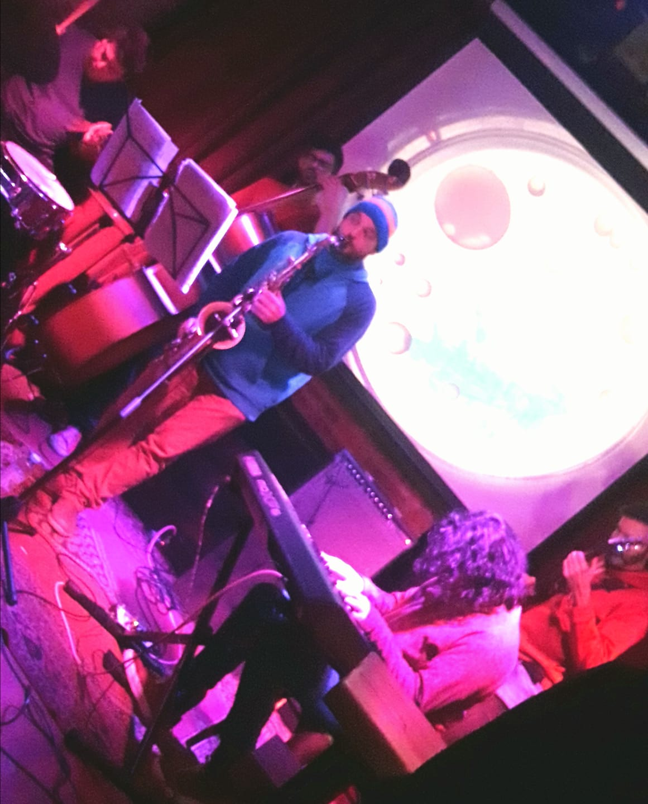

Caro Maldonado en piano, Joel Barbeito en Saxo, Gustavo Pauta en el contra y Luis Lattanzi en Guitarra pusieron en sustancia lo que habíamos ido a buscar, personalidad propia, trabajo de grupo, oreja, imaginación, riesgo. “vamo a tocarlo un poquito más arriba hoy” se dijo por lo bajo, señal que había ganas de pelar un poco la bronca. La posta es que el repertorio del Jazz me es muy desconocido. Atine a escuchar un par de veces la palabra Parker, así que se ve que se tocaron un par de obras del Chabón. Independientemente que mi conocimiento del mundo del Jazz es limitadísimo, estar rodeado de gente que la mueve rico me da la ventaja de tener el oído mas acomodado. La música es música. Y la música ejecutada desde el contexto se separa de las demás. Yo advertí eso esa noche, no sé qué onda el Charlie ese, como flasho su música, ni sus búsquedas, solo sé que de repente estoy con gente que quiero, con gente que se nutre, rodeado de arte musical hecho con mucho respeto, escuchando melodías de un negro de hace mil años. Nos cruzamos igual. Debe ser una señal. Tan lejanos no debemos ser.
El lunes empieza a pasar factura. El cansancio va quemando mas pila de la normal. La vuelta se hace entre risas, como sabiendo que son aventuras que van a quedar. Cesar se volvió con nosotros y nos quemo bastante la cabeza con sus locuras. Por allá, silencio. Todes, creo, esperábamos que Cesar siga haciéndonos reír, pero nada. Estaba embobado mirando el celular. Estaba mirando las primeras imágenes de un ciclo de sesiones que se está encargando de organizar en Zona Sur del Conurbano con músicos de Jazz de otros sitios, ya sean de otros lares del GBA o de CABA. La idea es conectar artistas y dejar un buen registro audiovisual de quienes vienen compartiendo su trayectoria como músico. En la foto que van a ver a continuación, gentileza de Cesar, captura realizada por Santi Barravino, se observa apenas un poco como viene la cosa. De Izquierda a derecha están Jemina Ferrer quien en este caso puso la voz, Cesar Barrionuevo en la batería, Fede Solomiewicz con el Contrabajo y Dante Carniel en el piano. Desconozco la fecha de salida de este material, se que se viene muy power el próximo rodaje pero no puedo adelantar mas, estén atentos a las redes de Cesar, yo sé lo que les digo.
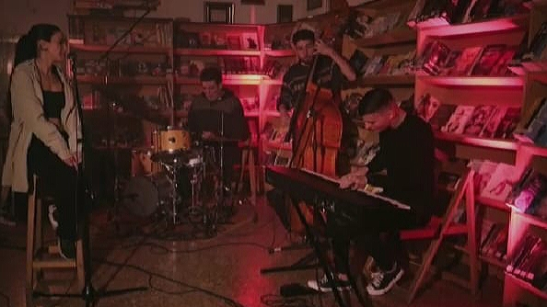
Me dejan en la puerta de casa, me esperan a que entre, bocinazo y hasta la próxima. 2am de un martes, mis neuronas me van a enjuiciar. El agotamiento corporal no se condice con la agitación mental que manejo. Siento que mis ojos se revolean, enfocan, aun cuando parpadeo. Por mi cabeza no deja de flotar la imagen de Dosmeh ¿era el miedo? ¿Qué quería? Cualquier sonido trae agazapada la movilizante voz de Lucho. Entre pestañazos, veo las gambas del Diego y un árbol. Veo las sonrisas iluminadas de mis amigos viéndome entrar a casa. Abro la puerta y el olorcito a comida casera esperando. Abro los brazos y el calor del abrazo me envuelve el alma. Se ve que no hay porque temer. Hoy no.

